# Shopee粉丝批量关注软件使用说明

## 界面说明

软件界面大致分为3个部分，登录区域、粉丝操作区域、粉丝显示区域。操作过程中由于网络原因，会有一定时间延迟，请耐心等待。

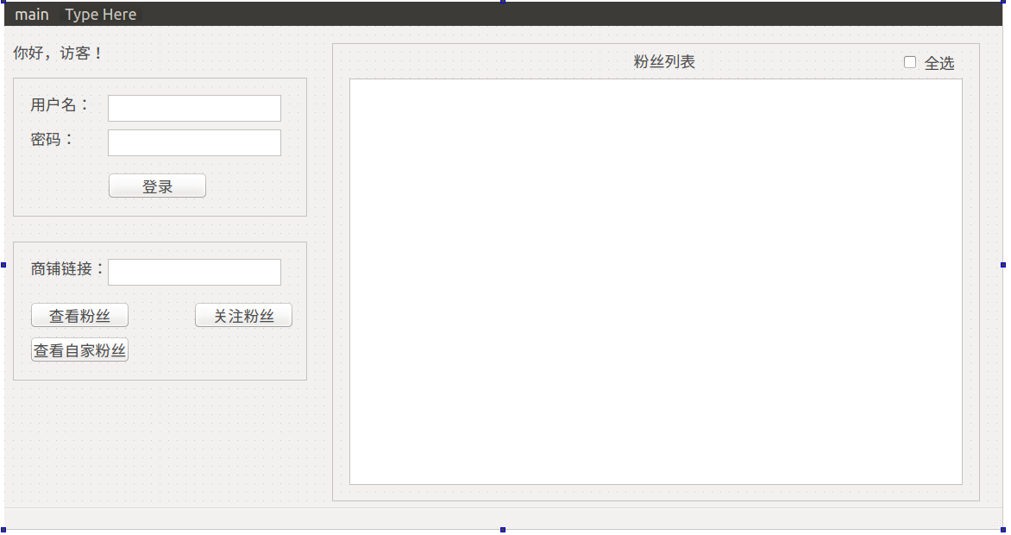

1、登录区域

2、粉丝查看区域

3、粉丝显示区域

## 登录区域操作过程

**用户登录**：用户在登录区域中输入“用户名”及“密码”，点击登录按钮，即可进行登录操作。用户每次登录时都检查cookies进行自动登录。登录成功后，登录区域左上角文本框会有相应提示。登录过程中显示”登录中，请稍后”，登录成功后显示“欢迎，用户ID”。

## 粉丝查看区域操作过程

**查看粉丝**：用户首先在商铺链接中输入所需查看商铺的链接，如“https://shopee.com.my/leapro_fashion”，之后点击查看粉丝按钮，便会在粉丝显示区域显示查询到的粉丝信息。

**关注粉丝**：用户登录之后，在粉丝列表中选择所要关注的粉丝，或者“全选”所有粉丝，之后点击“关注粉丝”按钮即可关注相应粉丝。

**查看自家粉丝**：用户登录之后，点击查看“自家粉丝”按钮，便可以查看自己所有粉丝信息，之后同样可以进行关注粉丝操作。